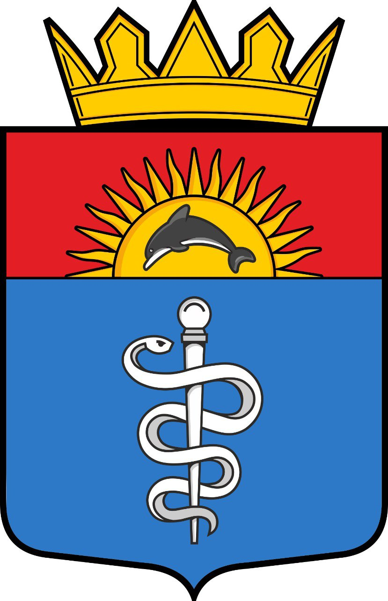 ПРОЕКТ

**РОССИЙСКАЯ ФЕДЕРАЦИЯ**

**ХЕРСОНСКАЯ ОБЛАСТЬ**

**СОВЕТ ДЕПУТАТОВ**

**ГОЛОПРИСТАНСКОГО МУНИЦИПАЛЬНОГО ОКРУГА __**

Россия Херсонская область Голопристанский муниципальный округ г.Голая Пристань ул.1 Мая,41 [golopristanskij_sd@khogov.ru](mailto:golopristanskij_sd@khogov.ru)

**34-я сессия первого созыва**

**РЕШЕНИЕ**

**от 26 июня 2025 года № 206**

**О ВНЕСЕНИИ ИЗМЕНЕНИЙ В УСТАВ ГОЛОПРИСТАНСКОГО МУНИЦИПАЛЬНОГО ОБРАЗОВАНИЯ «ГОЛОПРИСТАНСКИЙ МУНИЦИПАЛЬНЫЙ ОКРУГ   
ХЕРСОНСКОЙ ОБЛАСТИ»**

Руководствуясь пп.1 п.1 статьи 16 Федерального закона от 20.03.2025 N 33-ФЗ "Об общих принципах организации местного самоуправления в единой системе публичной власти", статьёй 30 Закона Херсонской области от 11.07.2024 № 53-ЗХО «О местном самоуправлении в Херсонской области», в целях приведения Устава муниципального образования «Голопристанский муниципальный округ Херсонской области» в соответствие с Федеральным законом от 13.12.2024 № 471-ФЗ (вступил в силу 13.12.2024), и региональными законами от 27.12.2024 № 85-ЗХО (вступил в силу 06.01.2025), от 27.12.2024 № 86-ЗХО (вступил в силу 06.01.2025), Совет депутатов Голопристанского муниципального округа,

**РЕШИЛ:**

1. Внести в Устав муниципального образования «Голопристанский муниципальный округ Херсонской области» следующие изменения:

1.1. Дополнить статью 5 пунктом следующего содержания:

«18.1) организация предоставления дополнительного образования взрослых по дополнительным образовательным программам спортивной подготовки в муниципальных образовательных организациях;»

1.2. Часть 3 статьи 3 изложить в следующей редакции:

«3. В состав территории округа входят следующие населенные пункты:

1) город Голая Пристань

2) село Александровка

3) село Алексеевка

4) село Белогрудово

5) село Береговое

6) село Бехтеры

7) село Большевик

8) село Братское

9) село Буркуты

10) село Васильевка

11) село Великая Кардашинка

12) село Великий Клин

13) село Вильна Украина

14) село Виноградово

15) село Вольная Дружина

16) село Геройское

17) село Гладковка

18) село Доброполье

19) село Долматовка

20) село Железный Порт

21) село Забарино

22) село Збурьевка

23) село Зеленотропинское

24) село Ивановка

25) село Калиновка

26) село Кардашинка

27) село Киевка

28) село Коханы

29) село Круглоозерка

30) село Лимановка

31) село Малая Кардашинка

32) село Малые Копани

33) село Новая Збурьевка

34) село Нововладимировка

35) село Новоселовка

36) село Новософиевка

37) село Новофедоровка

38) село Новочерноморье

39) село Облои

40) село Очаковское

41) село Памятное

42) село Петровка

43) село Покровка

44) село Покровское

45) село Родная Украина

46) село Рыбальче

47) село Садовое

48) село Свитанок

49) село Слепушинское

50) село Старая Збурьевка

51) село Суворовка

52) село Таврийское

53) село Тендровское

54) село Черноморские Криницы

55) село Черноморское

56) село Чулаковка»

1.3. Дополнить статью 9 частью 9 и 10 следующего содержания:

«9. Решение о проведении местного референдума, а также принятое на местном референдуме решение может быть обжаловано в судебном порядке гражданами, органами местного самоуправления, прокурором, уполномоченными федеральным законом органами государственной власти.

10. Гарантии прав граждан на участие в местном референдуме, а также порядок подготовки и проведения местного референдума устанавливаются федеральным законом и принимаемыми в соответствии с ним законами субъектов Российской Федерации.»

1.4. Статью 36 изложить в следующей редакции:

«Правовое регулирование муниципальной службы, включая требования к должностям муниципальной службы, определение статуса муниципального служащего, условия и порядок прохождения муниципальной службы осуществляются в соответствии с законами Херсонской области, настоящим Уставом, иными муниципальными правовыми актами, принятыми в соответствии с Федеральным законом от 02.03.2007 № 25-ФЗ «О муниципальной службе в Российской Федерации»

1.5. Часть 4 статьи 57 изложить в следующей редакции:

«4. Местные налоги на территории округа в соответствии с частью 7 статьи 5 Федерального закона от 28.12.2022 № 564-ФЗ «О внесении изменений в статью 4 части первой и часть вторую Налогового кодекса Российской Федерации и отдельные законодательные акты Российской Федерации» могут быть установлены и введены в действие нормативными правовыми актами Совета депутатов о налогах, начиная с налогового периода 2024 года».

2. Действие положений пункта 18.1 статьи 5 распространяется на правоотношения, возникшие сроком указанным частью 2 статьи 4 Федерального закона от 13.12.2024 № 471-ФЗ «О внесении изменений в отдельные законодательные акты Российской Федерации» и утрачивает силу с 01.01.2027 в связи с принятием Федерального закона от 20.03.2025 № 33-ФЗ «Об общих принципах организации местного самоуправления в единой системе публичной власти».

3. Решение вступает в силу после государственной регистрации и опубликования.

|  |  |
| --- | --- |
| Председатель Совета депутатов  Голопристанского муниципального округа  ________________Г.Г.Недялков | Глава Голопристанского  муниципального округа  ________________В.В.Титаренко |